GUÍA DE ESTUDIO
PROCEDER DEL JEFE DE TROPAS (PJT)
MOP-00-02 — Manual del Proceder del Jefe de Tropas (2023)
Temas del examen: Proceder del Jefe de Tropas · Distinguir los distintos tipos de órdenes · Desarrollar los pasos del método de planeamiento del Jefe de Grupo (PJT).
Base: Guía confeccionada exclusivamente con el MOP-00-02. Se conserva la terminología doctrinaria del manual.

1. PROCEDER DEL JEFE DE TROPAS (PJT)
El MOP-00-02 establece una guía para orientar y unificar el proceder del Jefe de Tropas en la adopción de resoluciones durante operaciones tácticas. Se aplica desde la menor fracción hasta nivel subunidad.
En los menores niveles, el jefe se encuentra condicionado principalmente por dos factores: tiempo normalmente reducido para el planeamiento y ausencia de un órgano de asesoramiento y asistencia. Por eso debe adoptar resoluciones de inmediata ejecución apoyándose en conocimiento, experiencia y capacidad para integrar los factores tácticos con fuego, choque y maniobra.
Las 5 tareas fundamentales — AROIS
LETRA | TAREA | SIGNIFICADO
A | APRECIAR | Apreciar la situación.
R | RESOLUCIÓN | Adoptar una resolución.
O | ÓRDENES | Impartir las órdenes necesarias.
I | INFORMAR | Informar la resolución adoptada.
S | SUPERVISAR | Supervisar la actividad.

Clave de memoria: AROIS resume QUÉ hace el jefe; RIAFECIS organiza CÓMO desarrolla el proceso completo.
2. MÉTODO COMPLETO DEL PJT — RIAFECIS
PASO | RIAFECIS | CONTENIDO
1 | R — Recepción | Recepción de la orden del escalón superior.
2 | I — Impartición | Impartición de una orden preparatoria a la fracción.
3 | A — Apreciación | Apreciación de situación mediante METT-C.
4 | F — Formulación | Formulación del plan tentativo.
5 | E — Ejecución | Ejecución de reconocimientos.
6 | C — Completamiento | Completamiento del planeamiento.
7 | I — Impartición | Impartición de la orden de operaciones.
8 | S — Supervisión | Supervisión.

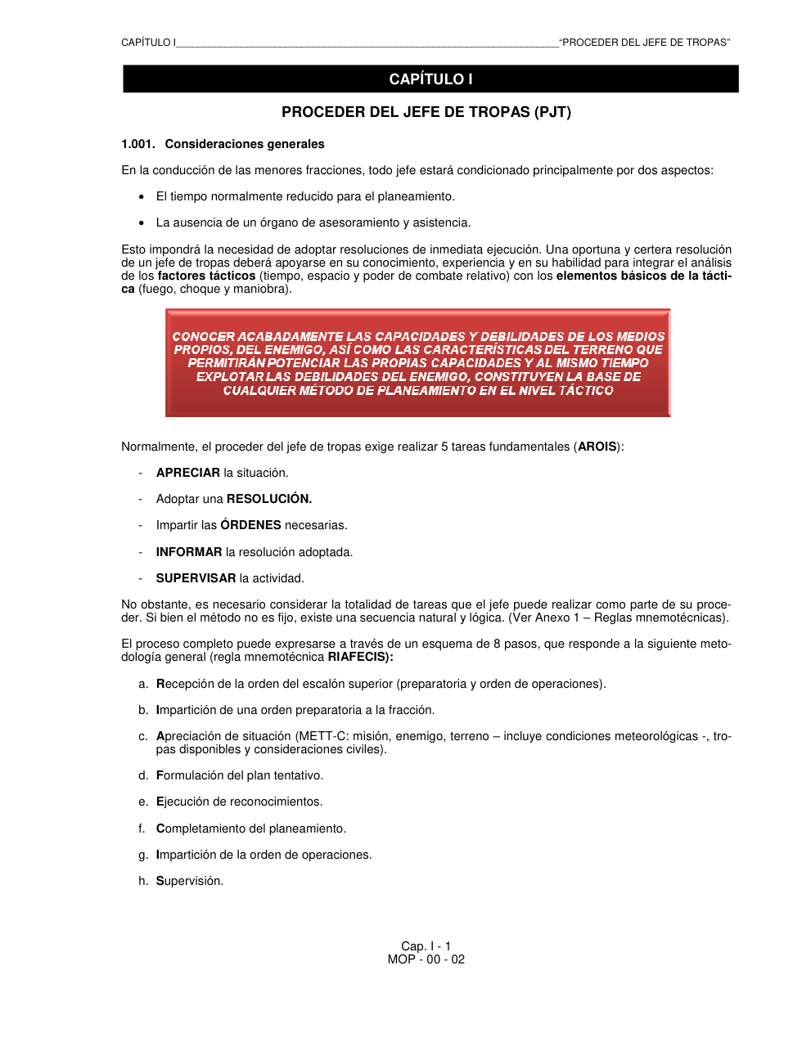
MOP-00-02, Cap. I-1: esquema doctrinario del PJT y regla RIAFECIS.
3. PLANEAMIENTO Y ADMINISTRACIÓN DEL TIEMPO
Mediante el planeamiento, el jefe de fracción intenta dar solución a la misión impuesta y luego llevar esa solución a la acción. El tiempo es un factor táctico esencial.
Regla 1/3 – 2/3: El jefe de fracción debe emplear como máximo 1/3 del tiempo disponible para su propio planeamiento y dejar al menos 2/3 para que los comandos subordinados realicen su planeamiento y actividades preparatorias.
También debe identificar cuándo comienza la operación —HH— y cuándo finaliza —HCM, Hora de Cumplimiento de la Misión—. Según el tiempo disponible, el manual distingue dos situaciones: con tiempo para planeamiento o sin tiempo suficiente para desarrollarlo.
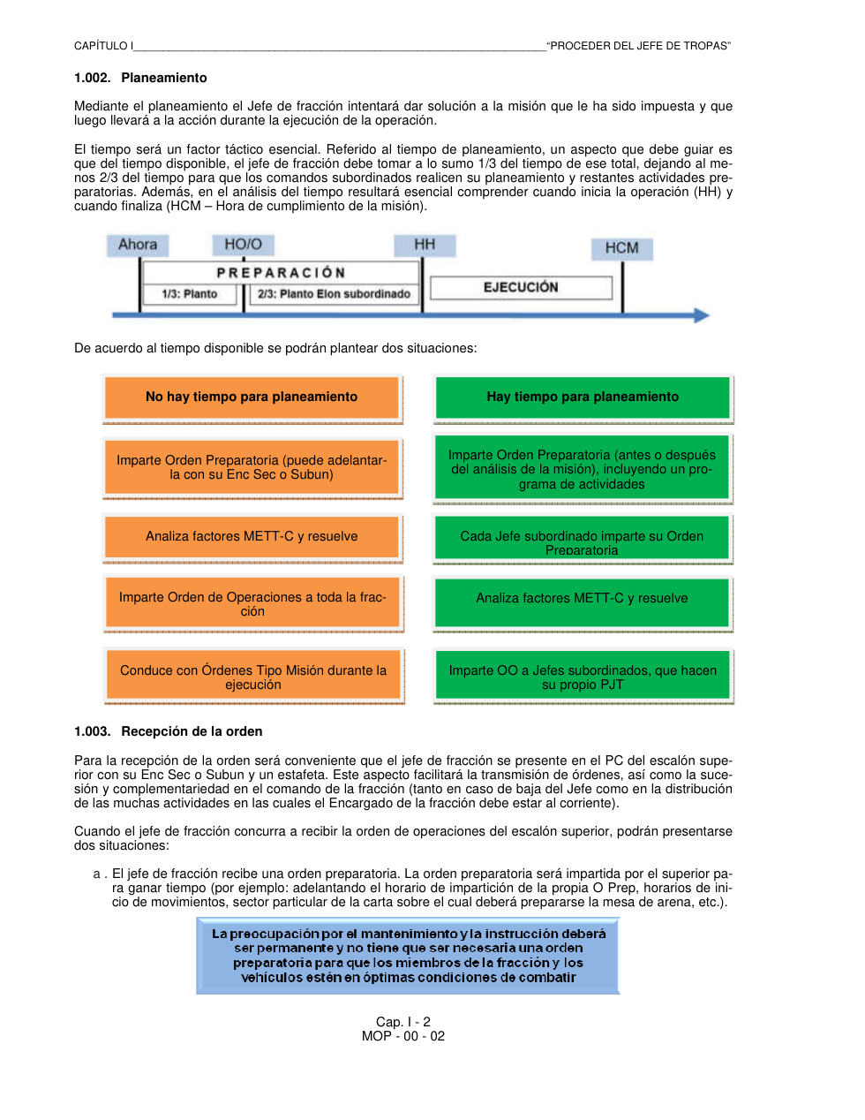
MOP-00-02, Cap. I-2: relación 1/3 – 2/3 y alternativas según el tiempo disponible.
4. DISTINTOS TIPOS DE ÓRDENES
TIPO | FINALIDAD / CUÁNDO SE USA | ASPECTOS CLAVE
Orden preparatoria | Se imparte para ganar tiempo y permitir que la fracción comience a prepararse antes de recibir o completar la OO. | Incluye datos de situación, misión o al menos tarea y propósito, concepto general, tareas de organización, abastecimiento, mantenimiento, instrucción, prácticas/ensayos y, si corresponde, programa de actividades.
Orden de Operaciones (OO) | Directiva emitida por un elemento de comando a sus subordinados para ejecutar una o más acciones coordinadas de una operación específica. | Posee cinco párrafos esenciales: 1 Situación · 2 Misión · 3 Ejecución · 4 Logística · 5 Comando y Comunicaciones.
Orden parcial | Se emplea durante la ejecución para introducir cambios producto de nuevos elementos de juicio o modificaciones de la situación. | Complementa o modifica aspectos de la orden vigente sin necesidad de repetir toda la OO.
Orden tipo misión | El manual la vincula especialmente con situaciones de escaso tiempo, cuando el jefe debe conducir durante la ejecución. | Prioriza la tarea y el propósito y permite libertad de acción subordinada dentro de la intención del superior.

Dato doctrinario: En estos niveles, el MOP-00-02 establece que todas las órdenes son verbales. La OO puede apoyarse en el calco concepto de la operación y en una mesa de arena de circunstancia.
5. ORDEN PREPARATORIA — CONTENIDO MÍNIMO
PUNTO | QUÉ DEBE INCLUIR
Situación | Datos de interés, especialmente aquellos que hayan cambiado.
Misión | Misión de la fracción o, como mínimo, tarea —para qué— y propósito —a fin de—.
Concepto de la operación | Aspectos generales del concepto de la operación.
Tareas preparatorias | Organización, agregaciones/segregaciones, abastecimiento, mantenimiento, instrucción, prácticas y ensayos.
Programa de actividades | Puede agregarse con horarios y lugares; debe indicar oportunidad y lugar para impartir la OO.

6. PASO 3 — APRECIACIÓN DE SITUACIÓN: METT-C
FACTOR | QUÉ ANALIZA EL JEFE
M — Misión | Quién, qué, cuándo, dónde, para qué y a fin de. Se identifica con claridad la tarea y el propósito.
E — Enemigo | Tamaño, actividad, lugar, unidad, tiempo y equipo/armamento. Puede auxiliarse con TALUTE y CABMEVA.
T — Terreno y condiciones meteorológicas | Aspectos militares del terreno, obstáculos, campos de tiro, cubiertas, terrenos llave y avenidas de aproximación. Regla OCOTA; condiciones meteorológicas PANTUVV.
T — Tropas disponibles | Capacidades, limitaciones, instrucción, efectivos, logística, moral y capacidad de los jefes subordinados. UDA y CABMEVA.
C — Consideraciones civiles | Influencia de infraestructura, instituciones, líderes, población, organizaciones y eventos sobre las operaciones.

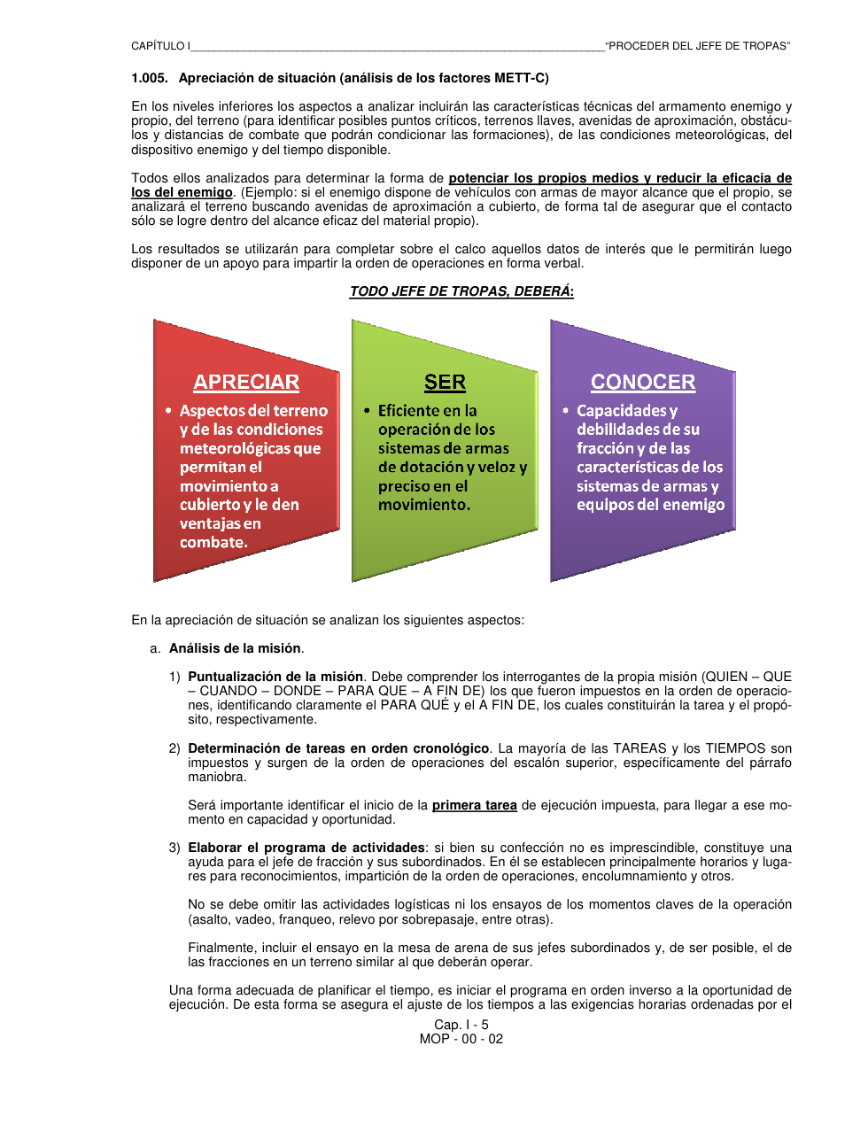
MOP-00-02, Cap. I-5: el jefe debe apreciar, ser eficiente y conocer capacidades/debilidades.
Análisis de la misión
- Puntualizar la misión: QUIÉN – QUÉ – CUÁNDO – DÓNDE – PARA QUÉ – A FIN DE.
- Determinar las tareas en orden cronológico.
- Elaborar un programa de actividades, incluyendo logística y ensayos.
- Planificar el tiempo en orden inverso desde la oportunidad de ejecución.
7. PASO 4 — FORMULACIÓN DEL PLAN TENTATIVO
Con los factores METT-C analizados, el jefe elabora un plan tentativo que expresa CÓMO desea cumplir la misión. Determina probables modos de acción y selecciona el que permita cumplir la misión con mayor eficiencia y menor costo.
La formulación del plan implica anticipar las probables acciones del enemigo y confrontarlas mentalmente con las propias intenciones, especialmente en los lugares de contacto y zonas críticas. El manual indica comparar DOS o más formas posibles y elegir la variante más eficiente.
ASPECTO | QUÉ DEFINE
Maniobra | Secuencia de tareas por fases; tarea y propósito de subordinados; MCC necesarias.
Logística | Sostén mínimo mediante la regla 135 MM P.
135 MM P | Clase I · Clase III · Clase V · Médico · Mantenimiento · Prisioneros de Guerra.

8. PASOS 5 Y 6 — RECONOCIMIENTOS Y COMPLETAMIENTO
La finalidad del reconocimiento es corroborar en el terreno lo analizado previamente en la carta. Debe comprobarse, entre otros aspectos, la incidencia real de las condiciones meteorológicas, el enemigo, la propia tropa, los aspectos militares del terreno —OCOTA—, los terrenos llave y las avenidas de aproximación.
El completamiento del planeamiento es simultáneo con los reconocimientos. Si el terreno o la situación real presentan diferencias con lo previsto, el jefe introduce los cambios y actualizaciones necesarios en el plan.
Idea examen: Reconocer = comprobar en el terreno. Completar = corregir o actualizar lo planificado según lo comprobado.
9. PASO 7 — IMPARTICIÓN DE LA ORDEN DE OPERACIONES
La OO es una directiva emitida por un elemento de comando hacia sus subordinados para determinar la ejecución de una o más acciones coordinadas de una operación específica.
PÁRRAFO | CONTENIDO ESENCIAL
1. SITUACIÓN | Terreno y condiciones meteorológicas · Fuerzas enemigas · Fuerzas amigas · Elementos agregados y destacados.
2. MISIÓN | Quién – qué – cuándo – dónde – para qué – a fin de.
3. EJECUCIÓN | Concepto de la operación · Maniobra · Apoyos · Misiones particulares · Instrucciones de coordinación.
4. LOGÍSTICA | Sostén de la fracción. Como mínimo 135 MM P y ubicación de trenes.
5. COMANDO Y COMUNICACIONES | PC propio y superior, sucesión del mando, facilidades, criterios y restricciones de comunicaciones.

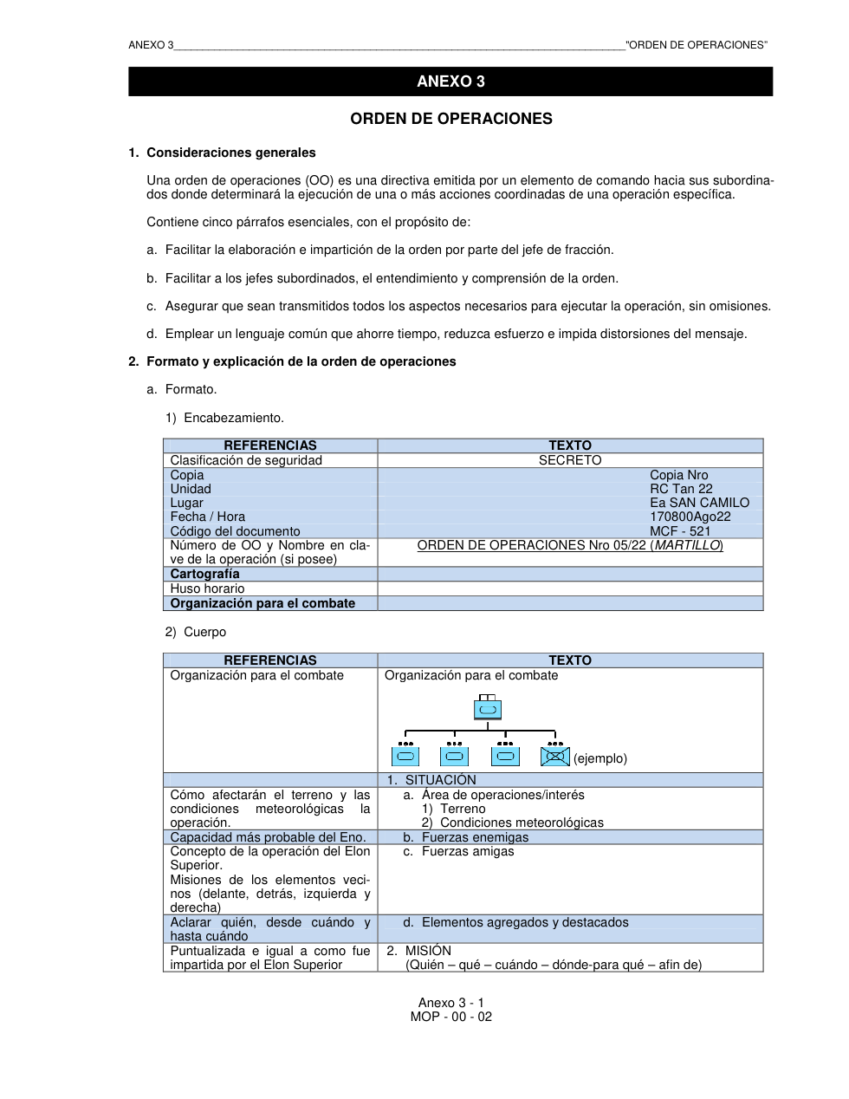
MOP-00-02, Anexo 3-1: estructura básica de la Orden de Operaciones.
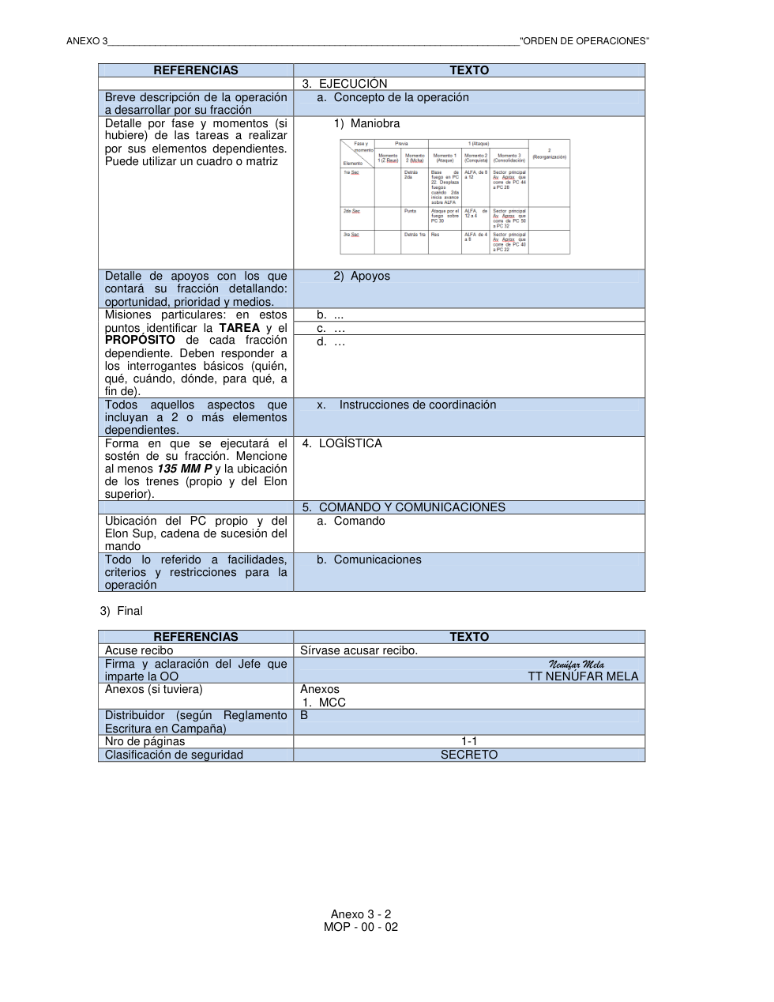
MOP-00-02, Anexo 3-2: continuación de los cinco párrafos esenciales.
10. PASO 8 — SUPERVISIÓN
Una vez impartida la orden, si existe tiempo, conviene ejecutar un ensayo. Con ello comienza la supervisión. El jefe debe dejar tiempo disponible dentro del planeamiento para realizar ensayos.
TIPO DE ENSAYO | FINALIDAD
Con jefes dependientes | Mesa de arena o carta. Repasa fases y momentos, plantea situaciones posibles y coordina soluciones.
Con la fracción | En terreno similar al objetivo. Se ensayan y coordinan los momentos críticos de la operación.

La supervisión continúa durante la operación mediante observación directa, informes y órdenes por los medios de comunicación disponibles. Permite controlar el desarrollo según lo planificado y corregir oportunamente los cambios que puedan afectar el cumplimiento de la misión.
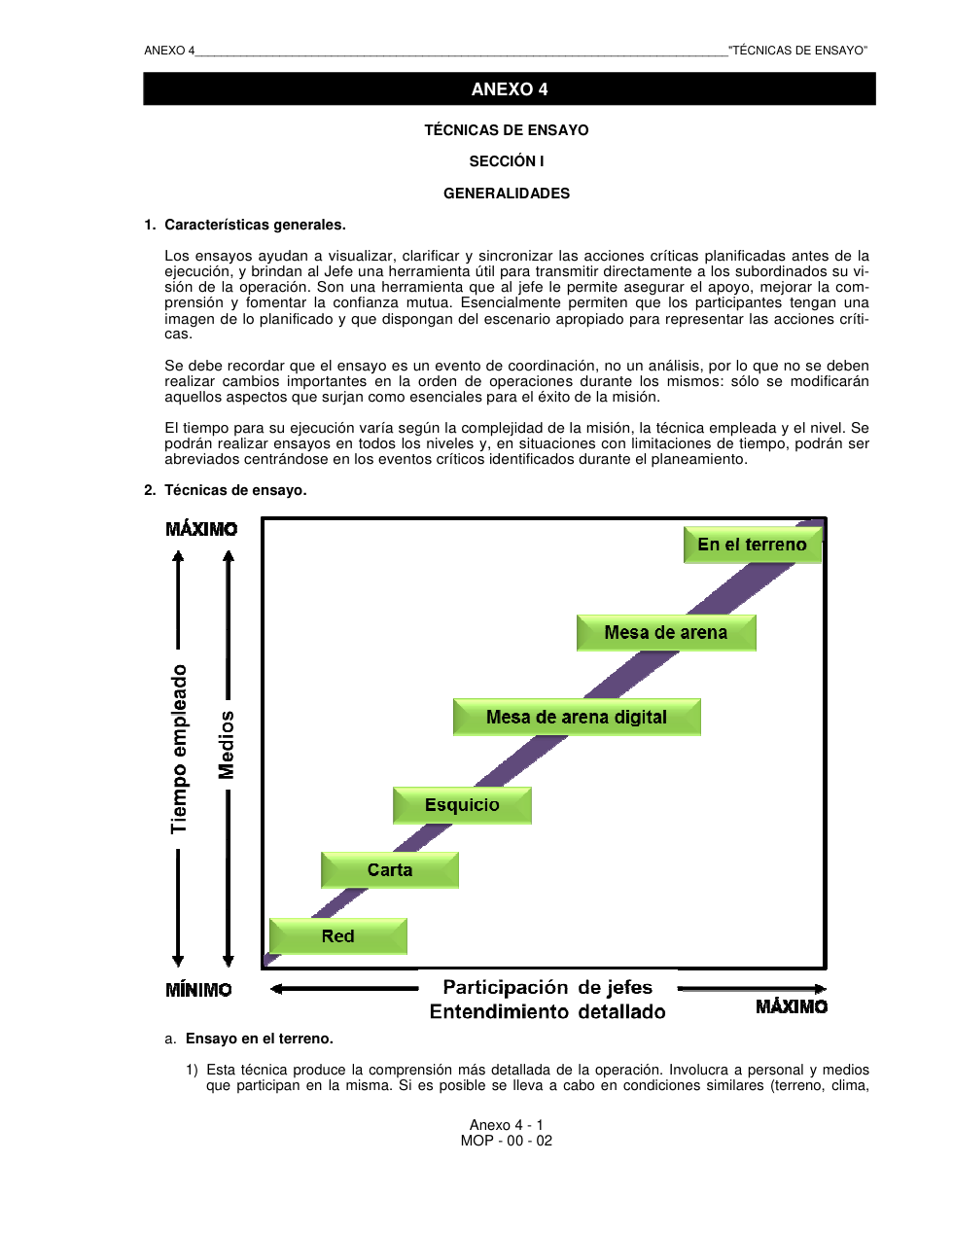
MOP-00-02, Anexo 4-1: técnicas de ensayo según tiempo, medios y nivel de detalle.
11. REPASO RÁPIDO PARA EL PARCIAL
SI TE PREGUNTAN... | RESPUESTA CORTA
¿Qué es PJT? | Secuencia lógica y flexible que guía al jefe para analizar, resolver, ordenar y supervisar el cumplimiento de una misión.
¿Cuáles son las 5 tareas? | AROIS: Apreciar – Resolución – Órdenes – Informar – Supervisar.
¿Cuáles son los 8 pasos? | RIAFECIS: Recepción – Impartición – Apreciación – Formulación – Ejecución – Completamiento – Impartición – Supervisión.
¿Regla del tiempo? | 1/3 para el jefe; 2/3 para subordinados.
¿Factores de situación? | METT-C: misión, enemigo, terreno/meteorología, tropas y consideraciones civiles.
¿Tipos de órdenes? | Preparatoria, Operaciones, Parcial y Tipo Misión.
¿Cómo se imparten en estos niveles? | Verbalmente.
¿5 párrafos OO? | Situación – Misión – Ejecución – Logística – Comando y Comunicaciones.
¿Qué es reconocer? | Corroborar en el terreno lo analizado en la carta.
¿Qué es supervisar? | Controlar la ejecución y corregir con órdenes oportunas.

12. AUTOEVALUACIÓN CON RESPUESTAS
1. ¿Qué dos aspectos condicionan principalmente al jefe en las menores fracciones?
Respuesta: El tiempo normalmente reducido para el planeamiento y la ausencia de un órgano de asesoramiento y asistencia.

2. ¿Qué significa AROIS?
Respuesta: Apreciar la situación, adoptar una Resolución, impartir las Órdenes necesarias, Informar la resolución adoptada y Supervisar la actividad.

3. ¿Qué significa RIAFECIS?
Respuesta: Recepción de la orden; Impartición de orden preparatoria; Apreciación de situación; Formulación del plan tentativo; Ejecución de reconocimientos; Completamiento del planeamiento; Impartición de la OO; Supervisión.

4. ¿Qué regla debe aplicar el jefe sobre el tiempo disponible?
Respuesta: Emplear como máximo 1/3 para su planeamiento y dejar al menos 2/3 a los comandos subordinados.

5. ¿Para qué se imparte una orden preparatoria?
Respuesta: Para ganar tiempo y permitir que la fracción inicie tareas de preparación, alistamiento, logística, reconocimientos o ensayos.

6. ¿Qué es una orden de operaciones?
Respuesta: Una directiva del elemento de comando a sus subordinados que determina la ejecución de una o más acciones coordinadas de una operación específica.

7. ¿Cuándo se emplea una orden parcial?
Respuesta: Durante la ejecución, cuando nuevos elementos de juicio obligan a introducir cambios o actualizaciones.

8. ¿Qué se analiza mediante METT-C?
Respuesta: Misión, enemigo, terreno y condiciones meteorológicas, tropas disponibles y consideraciones civiles.

9. ¿Qué interrogantes debe responder la misión?
Respuesta: Quién, qué, cuándo, dónde, para qué y a fin de.

10. ¿Cuál es la finalidad de los reconocimientos?
Respuesta: Corroborar en el terreno lo analizado previamente en la carta.

11. ¿Qué se hace en el completamiento del planeamiento?
Respuesta: Se introducen cambios o actualizaciones al plan según los resultados del reconocimiento.

12. ¿Cuáles son los cinco párrafos esenciales de una OO?
Respuesta: Situación, Misión, Ejecución, Logística, Comando y Comunicaciones.

13. ¿Qué regla mnemotécnica se usa para logística mínima?
Respuesta: 135 MM P: Clase I, Clase III, Clase V, Médico, Mantenimiento y Prisioneros de Guerra.

14. ¿Cómo se imparten las órdenes en estos niveles?
Respuesta: Verbalmente.

15. ¿Para qué sirve la supervisión?
Respuesta: Para controlar el desarrollo de la operación según lo planificado y corregir oportunamente los cambios que puedan afectar la misión.

13. FUENTE
Ejército Argentino. MOP-00-02 — Manual del Proceder del Jefe de Tropas. Año 2023.
Capítulo I: Proceder del Jefe de Tropas. Anexos consultados: Reglas mnemotécnicas, Reconocimientos, Orden de Operaciones y Técnicas de Ensayo.

